
  SALIDA EXTRAORDINARIA
  LOS OSCOS (ASTURIAS)
  Del 30 de abril al 03 de mayo 2020
Jueves 30 de abril Salida desde la Plaza Pintor Sorolla (metro Iglesia) a las 17:30 h. con destino a Ribadeo (Lugo). Cena en camino no incluida en el precio.
Viernes 1 de mayo FORCON DE LOS RIOS
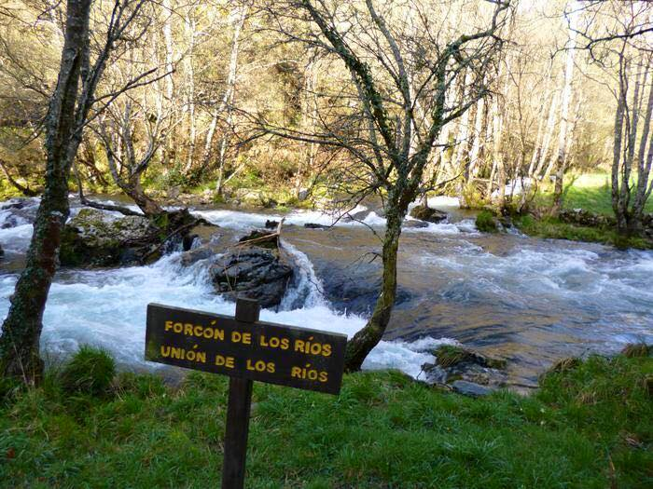 |  |  |  |  | - Santa Eulalia de Oscos (465 m)-Puente rio Barcia (480 m)-Ermita del Carmen (550 m)-Forcon de los Rios (420 m)-La Valia (380 m)- La Tallada (450 m) Mina de la Tallada (650 m) Ferreria (430 m) Santa Eulalia (465 m).  19,200 Km. ↑ 800 m. ↓ 8  00 m. Tiempo 7 a 8 h.  - Santa Eulalia de Oscos (465 m)-Puente rio Barcia (480 m)-Ermita del Carmen (550 m)-Forcon de los Rios (420 m)-La Valia (380 m)- Ferreira (430 m) Santa Eulalia (465 m).  14,500 Km. ↑ 450 m. ↓ 450 m. Tiempo 6 h
Sábado 2 de mayo RUTA DEL SILENCIO SAN CRISTOBAL-VILLANUEVA DE OSCOS
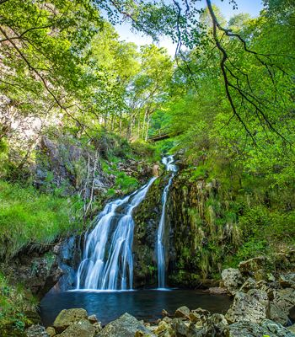 |  |  |  |  |  | A) El Acebeiral (780 m), San Cristobal (750 m), Balongo (809 m), Brusquete (780 m), Cascada (625 m), San Cristobal (750 m), Sela de Murias (860 m),Villanueva de Oscos (650 m)  23,5 km. ↑1015 m. ↓ 1145 m. Tiempo: 8 h.  B) El Acebeiral (780 m), San Cristobal (750 m), Cascadas (625 m), San Cristobal (750 m), Sela de Murias (860 m), Villanueva de Oscos (650 m)  16,5 km. ↑ 670 m. ↓ 810 m. Tiempo: 6 o 7 horas.
Domingo 3 de mayo RIBADEO-TAPIA DE CASARIEGO (SENDA COSTERA)
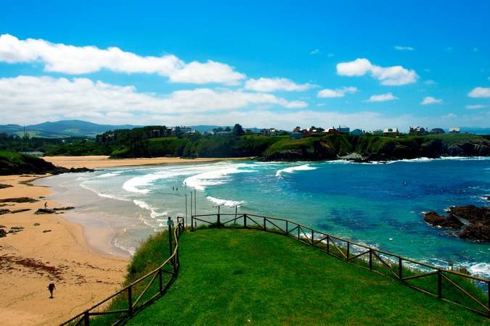 |  |  |  |  |  | - Ribadeo (30 m), Puente dos Santos, Punta de la Cruz, Punta del Torno, Santa Gadea, Playa de Serantes, Tapia de Casariego (30 m)  17,350 Km. ↑ 140 m. ↓ 140 m. Tiempo: 6 h.  - Ribadeo (30 m), Puente dos Santos, Villadún, Santa Gadea, Playa de Serantes, Tapia de Casariego (30 m)  14 Km. ↑ 140 m. ↓ 140 m. Tiempo: 5 h.
Regreso a Madrid a las 15:30 horas desde Tapia de Casariego.
SALIDA EXTRAORDINARIA

LOS OSCOS (ASTURIAS)

Del 30 de abril al 03 de mayo 2020

 | CARTOGRAFÍA |  |  | Los Oscos
 | FECHAS |  |  | Socios : preferencia de apunte del 05-04-2020 al 07-04-2020  No Socios Federados: 14-04-2020 Cierre apunte: 23-04-2020
 | PRECIOS |  |  | Socios federados o con Intermundial: 170 € Socios sin federar: 176 €  No socios federados o con Intermundial: 190 €  EL PRECIO INCLUYE:  - Transporte y traslados en autobús.  - M.P. en Hotel Restaurante Voar ***  Hotel Restaurante Voar
 | FORMA DE APUNTE |  |  | Modificación de apunte a las salidas extraordinarias acordado en la asamblea ordinaria del día 26/04/2019.  El socio puede apuntarse por cualquier medio: en el bus, teléfono, correo electrónico, presencial etc., dentro de las fechas indicadas.  En caso de que haya más personas inscritas que plazas, se tendrán en cuenta las salidas realizadas por los socios apuntados en los últimos doce meses, (cada salida 1 punto) y tendrán plaza los que tengan más puntos y a igualdad de puntos, tiene preferencia el socio más antiguo.  Si no se llenan las plazas en este plazo de apunte preferente, todos los socios inscritos hasta ese momento quedan apuntados, y se siguen recibiendo inscripciones hasta completar las plazas o que concluya la fecha de apunte.
 | FORMA DE PAGO |  |  | Al apuntarse a las salidas extraordinarias, el pago debe hacerse al día siguiente de haber conseguido plaza.  En caso de trascurridos 5 días sin efectuar el ingreso, se pasará la plaza al siguiente de la lista de espera.  Cuenta del Banco Santander: ES47 0049 6038 1527 1607 8301 a nombre de Agrupación Deportiva Rutas.  Se deberá comunicar al club dicha transferencia, indicando asistentes y actividades pagadas.
